Конспект образовательной деятельности для средней группы по рисованию на тему: «Дикие животные».
Ёжик (на контурной основе).
Цель: продолжать знакомить детей с названиями диких животных и их детёнышами, местом их обитания, развивать мышление, находить отличия, учить рисовать ёжика на контурной основе, развивать творческие навыки.
Задачи:
- закреплять умения детей называть детёнышей животных;
- развивать зрительное и слуховое внимание;
- совершенствовать двигательные умения и навыки;
- учить устанавливать связь между сезонными изменениями в природе и образе жизни животных;
- воспитывать доброжелательное отношение к живой природе.
Планируемые результаты: проявляет интерес к информации, которую получает во время общения и игр; активно и доброжелательно взаимодействует с родителями и сверстниками в решении игровых и познавательных задач; умеет поддерживать беседу, интересуется изобразительной детской деятельностью (рисование ежа на основе контура) .
Материал и оборудование: Иллюстрации из серии: «Дикие животные и их детёныши»; листы бумаги с силуэтами ёжика в конспекте есть!
Краски или фломастеры чёрные и коричневые, салфетки, запись музыки для прослушивания во время творческой деятельности https://youtu.be/-cVOzH8M_IM.
Ход образовательной деятельности
1. Организационный момент.
Сегодня мы с вами будем играть, но для этого мы должны быть бодрыми и весёлыми!
Беседа. Какое время года сейчас? Какой месяц? На улице холодно или тепло? Какую одежду надевают люди в холодную погоду? Людям зимой тепло, потому что они одеты в теплую одежду. А зверям тепло зимой? Что их согревает? (мех) Дети, сегодня мы познакомимся с животными леса, которые называются одним словом «Дикие животные»
2. Знакомство с дикими животными
Давайте отгадаем какие животные спрятались в загадках:

1. Был он рус, но выпал снег,  Побелел пушистый мех,  И не виден он зимой,  Волку с рыжею лисой. (Зайчик) | 2. Серый и зубастый.  По полю рыщет,  Телят, ягнят ищет. (Волк)
3. Под соснами, под ёлкам,  Лежит мешок с иголками. (Ёжик) | 4. Зимой спит,  Летом улей ворошит. ( Медведь)
5. Хожу в пушистой шубке,  Живу в густом лесу,  В дупле на старом дубе  Орешки я грызу (Белка) | 6. Хитрая плутовка,  Рыжая головка,  Хвост пушистый, краса  А зовут её (Лиса)
7. Трав копытами касаясь, ходит по лесу красавец, ходит смело и легко,
рога раскинув широко (Олень)

Как называются эти животные? (Это дикие животные)
Почему они так называются? (Они сами добывают себе корм, строят жилища, заботятся о детенышах)
Давайте посмотрим на животных и их детёнышей, кого вы узнаёте?
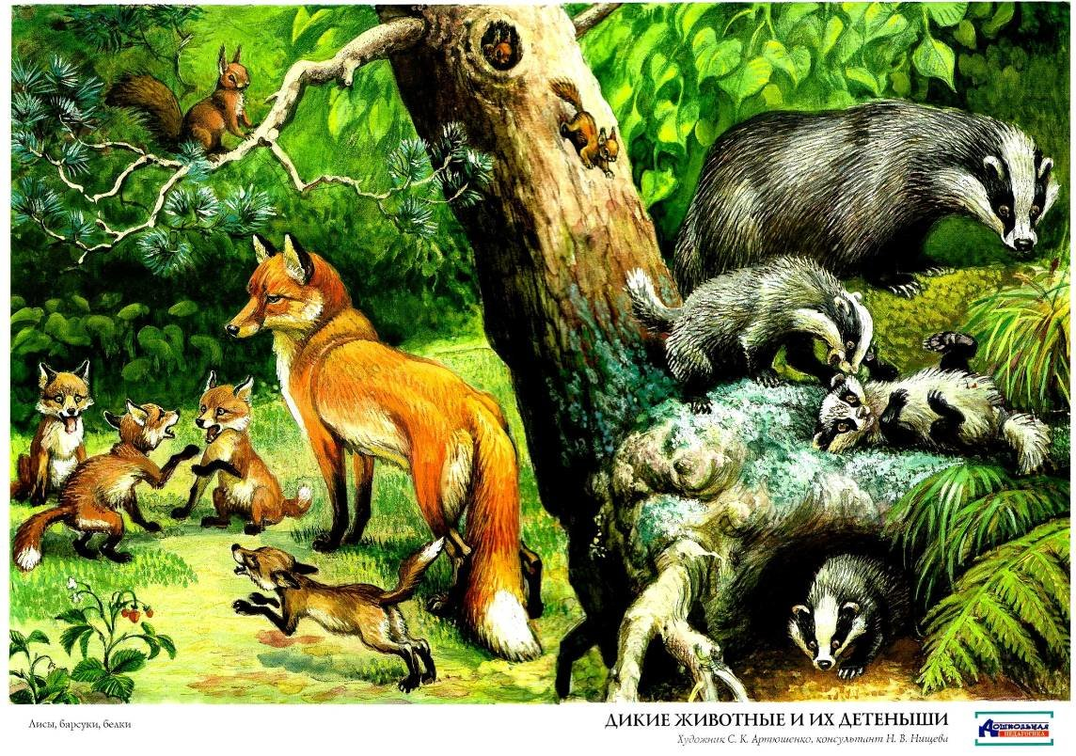
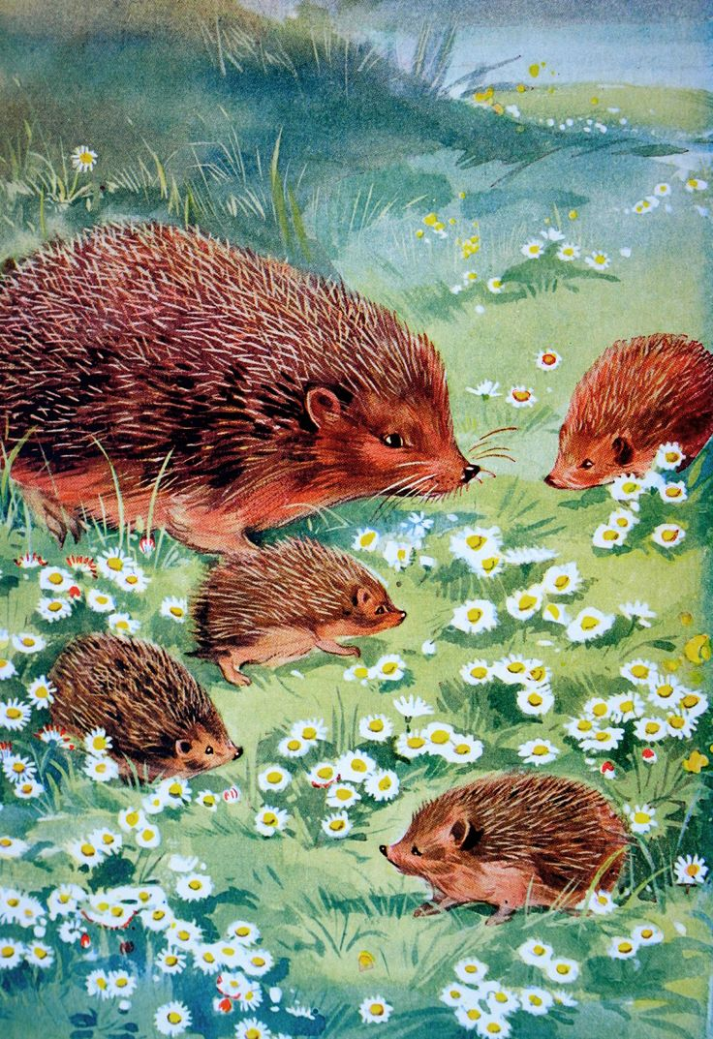 | 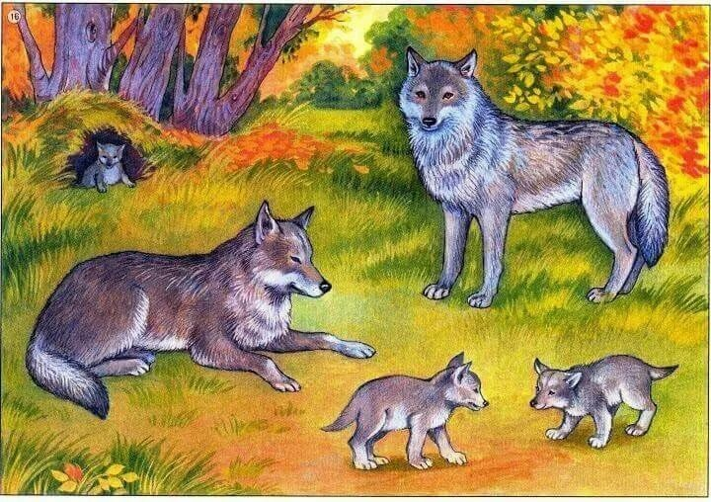
 | 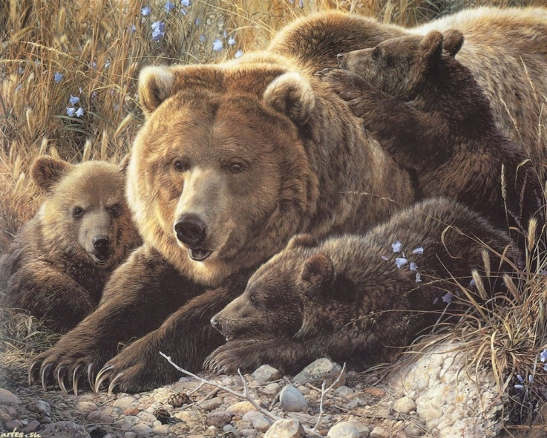

Игра «Звери шли на водопой»
(Дети спокойно идут по кругу за воспитателем.)
За мамой - лосихой топал лосёнок, (идут громко ступая)
За мамой – лисицей крался лисёнок, (крадутся на носочках)
За мамой - медведицей шёл медвежонок, (идут вперевалочку)
За мамой - ежихой катится ежонок, (приседают, медленно двигаются вперёд)
За мамой – зайчихой, косые зайчата, (скачут на прямых ногах)
Волчица вела за собою волчат (идут по кругу осторожно переступая)
Все мамы и дети напиться хотят. (Лицом в круг, делают движения языком – «лакают» - гимнастика язычка)
Подскажите, а что вы знаете про ежей?
Где они живут? Чем питаются? Зачем им иголки?
(Живут ежи в лесу. У них под ёлкой норка. Иголки для защиты и ношения пищи. Питаются грибами, яблочками, травкой. Зимой ежи спят в норке).
Ёжика знают все. Его можно встретить и в лесу, и в огороде. У него острая мордочка, маленькие чёрные глазки, широкие уши. Ёжик покрыт иголками. Так он спасается от врагов.
Вот, послушайте, как встретились белка с ежом:

Что ж ты, ёж, такой колючий?
Это я на всякий случай - знаешь, кто мои соседи?
Лисы, волки и медведи!

Кроме белочки, кто ещё так мог спросить ёжика? Зайчик
Давай попробуем вместе. Распределяем роли и повторяем стишок.
Какие мы молодцы, выразительно повторили стихотворение. А теперь давай посмотрим, какое послание нам оставил ёжик:
«Здравствуйте ребята! У меня к вам просьба. В моей норке темно и мрачно. Помогите мне, сделать норку веселей. Очень хочу над своей кроваткой повесить свой портрет, но рисовать я себя не умею, да и красок у меня нет».
Давайте нарисуем ёжику портреты и отправим их посылкой.
Дети рассматривают иллюстрацию с изображением ёжика. Показ рисования ёжика.

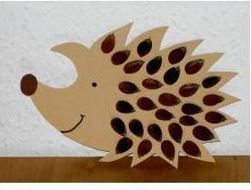

Разминка
Под берёзой на пригорке, старый ёж устроил норку,
Под листочками лежат, двое маленьких ежат.
Ну, а шесть мышат, в камыше шуршат. Ш – ш – ш.
(Дети выполняют движения пальцами согласно тексту)
- А теперь дети пройдём в нашу творческую мастерскую и приступим к рисованию портрета ежа.
Дети под спокойную музыку приступают к рисованию ёжика.
(Индивидуальная помощь каждому затрудняющемуся ребёнку.)
По окончании рисования, вместе с детьми рассмотрите рисунки.

Рефлексия:
- Что нового вы сегодня узнали?
- Кто прислал вам посылку?
- Что в посылке вы отправили ёжику и зачем?
- Что вам понравилось больше всего?

